MG3001 |  | Горка
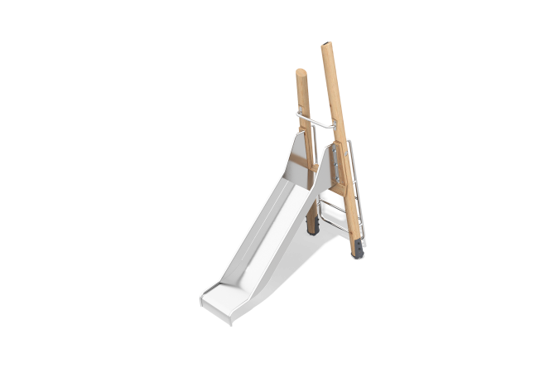

Размеры, мм: | 905x2166x2733 | Вес, кг: | 110.175791
Характеристики материалов
Основные материалы: дерево хвойных пород, нержавеющая сталь.
Комплектация: закладные детали - 4 шт.; опорные стойки- 2 шт.; горка прямая- 1 шт.; лестница стальная- 1 шт.; ручка стальная- 1 шт.; комплект крепежа- 1 шт.
Горка представляет собой лестницу из круглого бруса сосны и нержавеющей стали и нержавеющей горки. Опоры для горки выполнены из бруса диаметром 140 мм. Ступени для лестницы выполнены из нержавеющей стали диаметром 33,7 мм. Полы на платформе горки изготовлены из досок лиственницы. Высота ската горки 1000 мм.
Покрытие элементов:
- металл - порошковый цинкогрунт, порошковая краска;
- брус - грунтовка лессирующая, водно-дисперсионный лак.

